y = f(x) יניב מזרחי

שאלה 1
נתון גרף הפונקציה f(x):
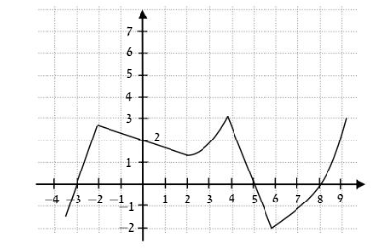

השלימו את החסר ע"פ הגרף:

f(4) = f( )=2
f(-2)= f( )=0

שאלה 2

בפונקציה f(x) מתקיים: f(5)=0
איזו מהנקודות הבאות נמצאת בהכרח על גרף הפונקציה?

- )0,5(
- )5,0(
שאלה 3

השלימו את החסר:

אם הנקודה )7,9-( נמצאת על גרף הפונקציה f(x) אז מתקיים: f( )=

אם הפונקציה f(x) מקבלת את הערך 10 עבור x=-2 אז מתקיים: : f( )=

שאלה 4

שרטטו גרף של פונקציה קווית f(x) המקיימת:
f(-1)=0
f(1)=3
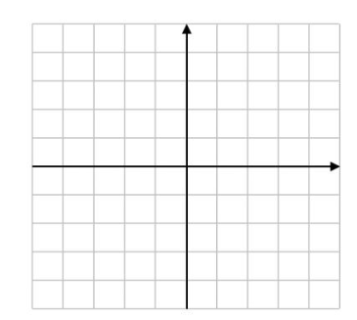

השלימו את החסר ע"פ הגרף המשורטט: f(0)=___

שאלה 5
הפונקציה f(x) מקיימת:
f(-1)=0
f(3)=0
f(0)=4

כמה נקודות אפס יש לפונקציה ?f(x) .
מהי נקודת החיתוך של גרף הפונקציה f עם ציר ה- y ? .
מהו ערך הפונקציה עבור x=0 ? .
מהי הנקודה בה הפונקציה מתאפסת? .
האם הנקודה )0,3( נמצאת על גרף הפונקציה? .
כתבו ערך של x שעבורו מתקיים ש: y=0 .
חשבו את f(0)+f(0) .
האם מתקיים בהכרח ש: f(0) ? .

שאלה 6

ידוע שהפונקציה g(x) שלילית
עבור x=-2



סמנו את ההיגד שאינו נכון:

- מתקיים בהכרח ש:0 < g(-2)

- ייתכן ש: g(-2) =2

- g(-2) הוא מספר שלילי

- עבור x=-2 מתקיים ש: y<

שאלה 7

נתונה טבלה המתארת את הפונקציה f(x) :
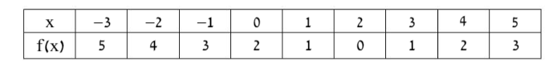

- השלימו: f( )=1 f(-2)=

- האם מתקיים ש: f(2)=4 ? .

- חשבו את : f(2)+f(3) .

- השלימו מסםפר מתאים: f( )<2 כמה אפשרויות יש? .

שאלה 8
בסרטוט שלפניכם מסורטטים גרפים של שתי הפונקציות הקוויות f ו-g:

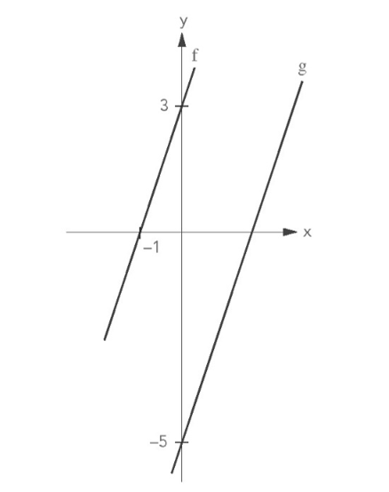

כתבו נכון או לא נכון:

- בפונקציה f(x) מתקיים: f(0)=3 .

- בפונקציה g(x) מתקיים: g(-5)=0 .

- g(0)<0 .

- f(0)>g(0) .

- f (-2) הוא מספר שלילי .

